影片
https://www.youtube.com/watch?v=9GrKT2X4EVA&feature=youtu.be
黃樹仁社會實踐獎--鄉土研究類

<「被」迷失於都市叢林的拓荒者
—龍埔里劉家>

組員：台北大學社會學系
社學二- 林佳欣 社學二-林采瑩
社學二-陳彥汝 社學二-劉庭妤
社學二-鄧乃瑋

一、前言
自我們有意識以來，所目睹的「居住正義」抗爭事件層出不窮，人們為了自己的家園起身對抗巨靈利維坦，卻時常難逃被強制拆遷的命運。
然而並非所有的都市計畫、國有地徵收等，需要徵收原居民土地另作他用的政策都屬不當侵犯人民的居住權，而是當政府以增進公共利益為名，行圖利私益之實時，公權力將成為侵害居住權的最大利器。
劉家位於三峽龍埔里，是在必須行經崎嶇蜿蜒的小路才可及的地方，雖有地址卻非正規的位於支線，也無從談起辨識的地標，四周皆是蒼綠的一片，那裡就只有他們一戶人家。從日治時期務農至今，比起文字，植物隨四季遞嬗的容貌更像是他們的語言，直到現今青壯的一代才有人識字，對一家32口人而言，於都市叢林中能有一塊從事農耕的土地，便足以安居樂業。劉家是異質性相當高的一戶人家。
劉家祖先於清領時期遷徙來台，坐落於三峽橫溪里，據劉家人言，於明治37年堡圖即有地籍資料可供對照。直到國民黨來台，全土地大丈量，劉家的祖先因不識字，及當時的資訊傳達不確實，不曉得須去登記土地所有權，政府便在這樣的情況下，以國有地租聯單謊稱為稅單，將原屬於劉家所有的土地，變為國家所有，喪失世居土地的所有權，而成為該土地之承租人。民國60年租聯單又變成河川地使用費聯單。而這些單據不僅開立草率，連地段與地號也沒有標明，導致劉家日後舉證上的困難。持續繳交租金直到民國79年，據劉家人說，因為廢省的行政交接疏失，政府在沒有告知的情況下，擅自停止了「租賃契約」，他們也在不明所以的情況下暫停並非為稅金的「租金」繳納，而於102年，收到新北市水利局的拆除公告，要求自行拆除建物返還國有地，並繳交不當得利107萬，才得知之前繳的「稅金」竟成了「租金」，而非耕者有其田的土地承購，私有地變為國有地，未繳的稅化為侵占國有地的不當得利。
「1973年，一次的土地丈量，政府文件明載此地有人居住耕耘，但1977年，政府卻直接將劉家範圍所在編定為國有地，且未通知劉家任何一人。1997年，劉家所擁土地被劃為「堤防預定地」、2000年，劉家依然被蒙在鼓裡。內政部於2013年配合新北市長朱立倫「實現三環三線」的政見，核定「麥仔園都市計畫區」，第十河川局突然重新劃定河川治理線，將與三峽新橋一樣高，百年來從無淹水經驗的劉家劃為水線之內。麥仔園都市計畫將佔去劉家一半的土地，另一半雖屬河川地，但未來將規劃為自行車步道，也納入都市計畫的一環。」
從接獲拆除公告以來，劉家開始了抗爭的漫漫長路，於體制內，到各機關申請資料，向水利署陳情水線劃設不符實際，被以此土地為國有地駁回，向國產署申請購買土地時，被以河川地無法買賣駁回。於體制外，開過幾場抗爭的記者會，但風波未就此平息。
在三峽就學的我們雖屬異鄉人，但我們認為為周遭發生的不公義事件發聲是必須的，既來到這片土地，便應認正視土地上的問題，而因劉家人的處境令人感到揪心，面對這講求「依法行政」的政府，知識水準不高的農民在法律上難以找到支點應對，加上我們試著感同身受劉家人的擔憂及徬徨無助，在初步的瞭解後我們便決定全心投入，希望能在有限的能力下達到最有效的幫助。
五年過去了，迫遷對劉家形成莫大的壓力，家人間起了無數次衝突，訴求也逐漸分歧。在接觸劉家人後，我們才明白他們對體制外的抗爭感到灰心，目前只希望從實際層面解決問題，也就是在法律層面複雜且細緻的辯證，並非我們熟悉的範疇，但由社會學的角度出發，我們以影片輔佐書面，影片主要呈現劉家於都市叢林中顯著的異質性，及與土地的情感連結，藉此檢討都市治理下消彌異質性的問題，以為借鏡，書面則講述劉家主張的訴求目前在實質法律層面可能面臨的難關。
本篇文章主要在探討，目前劉家在面臨政府下令收回其房子下的國有地，並開罰不當得利時，所提出的主張及訴求，在法令上窒礙難行之處，以提供劉家人了解並另尋辦法解決現況下的困境。

二、研究問題意識
劉家人即將面臨強拆的命運，因陳情書的上達而得以暫緩，但根本的問題尚未解決，也就是該如何「正當」的生存於現在的土地，避免無權占有國有地的現況，並免於恐慌政府下令強拆的心理壓力。我們分析劉家人的根本訴求，藉由相較其身邊更多的資源，如：教授的諮詢，助其釐清現行訴求在法律上的窒礙難行處，並共同設法解決困境。雖與我們原本預計的，偏向社會學方向的研究不同，但我們已涉入這片田野，便決定盡微薄之力，進行法案的研究及詢問教授的專業意見，提供劉家人較為明確的方向，並藉此檢視現行法律是否仍有對弱勢不公的疑慮，或使法治社會更加良善的改進空間。

三、研究方法
我們以影片輔佐書面的方式執行，影片主要以實地訪談拍攝為主，忠實呈現劉家人與土地間的情感連結，並藉由訪談的方式，刻劃事件脈絡與五年抗爭之路的辛酸與血淚，以抒情的敘事手法，盼呈現劉家的高度異質性，並激發大眾共鳴。本篇文章則著重文獻蒐集、法條研究與探討，並請教專業的法律人士，進而協助提高劉家訴求的易達性。

四、研究限制
此事件之研究需要詳盡，且具脈絡性的歷史證據，包含承租證明、河川浮覆圖等，我們須與劉家人正面接觸才可拿到的物件，但劉家位於偏遠的蜿蜒小徑內，組員皆無法自行到達，須依賴熟識之當地人帶路，且運輸的交通工作也是一大難題，造成中間牽扯繁瑣的人為因素才可與劉家進行對談，因此難以藉由幾次的拜訪獲得完整資訊。另外，劉家人內部的分歧與衝突具隱私性，我們難以介入或談及，為避免尷尬也少了許多關於不同訴求的疑問與交流。

五、研究結果
面對政府的施壓，劉家內部衍伸出不同的訴求，彼此間沒有共識。約可分成兩派：產權派及續租派。

產權派：認為當初國民黨以誆騙的形式，私自將土地劃為國有地，並要求祖先簽訂謊稱為稅單的租賃契約本來就是不合理的，認為政府強取豪奪；且劃設與實際河道不符之水線，並新訂麥仔園都市計畫，屢屢來函威脅若不自行騰空，將在一定期限內強制拆除，欲將異質性極高的劉家逼至迷失於都市叢林，主張應將土地還權於民，重視歷史成因，重新劃設符合實際河道的水線，並接受劉家提出之土地申購。
訴求與其法律適用：
- 變更國有地為私有地
產權派主張應還地於民，認為國民政府強取豪奪，侵占私有地為國有地。根據我們訪問台北大學不動產學系劉維真教授的解釋是，在國民政府來台時，其實有一個「總登記」的過程，總登記的方式有兩種，一種是將日據時期取得的所有權憑證，直接以換證之方式取得國民政府時期土地的所有權狀，第二是出示「買賣契約書」，或者是權力取得證明等方式來取得土地所有權。而劉家在當時，因長輩不識字，且資訊傳達不明確，並不曉得須去登記所有權，因此土地便被劃為國有地。然而在總登記制度完成後兩年內沒有完成這些程序的話，基本上便定案了。於此看來，劉家部分人員現今仍主張變更為私有地的訴求，是難度非常高的，因為法律已經定案了，就目前而言幾乎沒有救濟管道可循。
- 申購國有地
礙於劉家土地被劃為河川浮覆地(下方續租派的訴求中，有關於水線的詳細解說)，儘管申購方面已交由律師負責，但因為劉家無法提出在民國三十五年十二月三十一日前的居住證明，還是被駁回。但於此處，對於劉家來說不公平之處在於，因為劉家現今擁有的相關證明文件，都是向現在的政府申請的，而因長輩不識字，日治時期的單據可能被不經意地丟棄的狀況下，要他們拿出國民政府來台前的居住證明，實屬強人所難。

續租派：認為土地成為國有地已是長久以來的事實，儘管因祖先的無知，國家的不確實告知下將土地登記為國有，但要推翻這個法律關係，主張改變為私有地的訴求明顯難度過高。應追求實際層面，向政府陳情，希望其依照符合河川實際流域的範圍重新劃設水線，而非莫名的將家園劃為河川地。進而允許土地的續租，別三番兩頭寄強拆通知，搞得家中雞犬不寧；並希望政府取消不當得利的罰緩，因為當時政府在違反信賴保護原則的情況下自行停止租賃契約，並非劉家不按時繳納租金，而後要求返還不當得利，使人民陷於錯愕之中。
訴求與其法律適用：
- 重劃水線
若主張橫溪水線的劃設偏離正確河道，應重新劃設，必須由「土地權利關係人」至河流所屬之單位申請重新丈量劃設。而在此爭議中，國家為「土地所有權人」，劉家僅能藉由租賃契約證明其為「土地使用權人」，申請重新劃設。而劉家目前透過權利關係人之身分已申請到舊時的河川圖即可供對照。
在申請前，必須先釐清此條河川是歸哪個權責單位管理，前述提到之前的水線變更係為第十河川局所為，其上級單位在中央為經濟部水利署，因此若劉家人希望主管機關重新劃設水線，應先用租賃契約向水利署證明其為權利關係人，並證明此段河川線是不當劃設的，後才有可能申請水利署重新測定，但後續是否會變更劃設，仍須由中央主管機關成立的審議小組評估，因此這個策略不一定能夠奏效，但若順利爭取變更劃設的話，劉家便能進而取得續租的可能性，否則國產屬可以此地為河川地駁回其續租申請。

- 土地續租
在私人間，土地所有權人有承諾租賃要約與否之自由，也就是說，所有權人本即得拒絕承諾租賃之要約；人民向國家提出租賃國有地之要約，國家是否有強制締約之義務，不無疑問。惟退一步言，縱認國家沒有強制與人民締約之義務，國家亦有保障人民居住權之義務，劉家世居於三峽龍埔里，有長久居住之事實，國家若無正當理由，不得限制劉家居住之權利。

- 取消不當得利罰緩
民法179條「無法律上之原因而受利益，致他人受損害者，應返還其利益」劉家主張政府應取消不當得利，因為當初是國家自己不收取租金的，不應再要求返還不當得利。但是，國家不收取租金，應該是國家不再把土地租給劉家，所以不再向劉家收取租金，如此一來，當劉家與國家不再有租賃關係，劉家使用土地即係「無法律上原因」，是無權占有，本即應返還使用土地之利益。而且，不當得利返還之數額，亦係相當於租金之價額，也就是說，這與當初劉家欲繳納租金的價額相同，是以劉家返還不當得利，並無受有財產上之不利益。國家在沒有告知的情況下停止租賃，於此有違反性賴保護原則之疑慮，但於法理上無明確指涉為違法，因此難以此處反駁。而關於當時為何會在沒有告知的情況下停止租賃，據劉家大哥所言，是當初廢省後行政交接不完整所致，如今政府在毫不檢討自身歷史疏忽的情況下要求開罰，劉家或許能在訴訟上主張此點的不公義，但效果有限。但其實因公法上之請求權只有五年，劉家人便可主張只繳近五年的不當得利，而非政府計算的300多萬，並申請分期付款，這算是於不當得利這塊較能根本解套的作法。

六、延伸問題
做完上述的分析後，可以發現劉家的案件有很多問題必須再延長戰線仔細探討，因此無法在本研究中詳細的分析，故於此僅陳列目前的疑問，但在報告後，我們仍會與劉家人討論，針對這些問題設法找到解答。
第一點是關於水線的劃設，劉家人僅憑百年來從沒淹水的說法，難以向政府機關證明水線劃設有問題，難以構成要求重新丈量的理由，可能必須至河川局等機關申請歷年的淹水紀錄，才可構成証明，不過這部分詳細的流程我們仍須請教專家。據劉家人說，河川局預計於108年重新劃設那邊的河川線，因此在107年中會是一個上陳情書的好機會，在那之前便需要備妥所有的文件。
第二點，劉家人說為了證明他們早就住在那裡，曾聽從政府機關的建議去尋求相關單位協助航照圖的判視，但得到的結果卻不如預期，判視圖嚴重偏離真實，將劉家的房子畫在河裡，劉家大姊因為自己學過製圖，自己套的圖非常明確，卻因為他是當事人，所以該套圖不具效力，之後劉家又找了許多航找判視套圖的專家，卻因為案件本身具爭議，沒有人願意幫其背書。因此我們會再往這方面繼續尋找願意幫忙的人。
第三點，私人間，對於他人欲承租房子的要約有承諾與否之自由；但是當一方之主體為國家時，國家是否仍有承諾與否之自由，抑或者，是否應基於其保護義務，有義務接受人民國有地承租申請？否則像劉家這樣的情形，是否謀受某種程度上的不利益？

七、結論
就上述在法制層面對劉家人不同主張的分析看來，產權派的主張達成的困難度極高，在沒有舉證能力的情況下，於法理上的辯駁站不住腳，續租派則須向水利署申請重新劃設，經由專家評估後才可知是否有續租之可能，若專家評估此地因地形變動或其他原因導致有淹水疑慮，儘管百年來從未淹過水，也難以有改變的空間，另外，一但劉家提出了續租申請，政府機關不一定會如劉家人預期的讓他們續租，而我們也沒有尋覓到國家必須承租土地給人們的相關規定，等於政府有全權的自由處分這片土地。但我們認為儘管如此國家仍應盡力保護人民的居住權，談及居住權，可用兩個法源的根據來解釋，一個是憲法第十條─人民有居住及遷徙的自由，是基本權利，任何人被非法強制驅逐時，都應該主張抵抗權，防止政府繼續侵害他受損的居住自由。另一個是「兩公約」之一的《經濟、社會與文化權利國際公約》第十一條規定締約國必須採取適當步驟，確保適當的居住權。在此，我們以兩公約中所談及關於居住權的論述刻劃其輪廓，居住權主要有四個概念：保有權的法律保障 (Legal Security of Tenure)、避免強制驅逐（必須採取磋商、通知、安置、賠償等措施）、給予弱勢及非正規住區特別的關注，以及立法並逐步實現。
而土地之續租又與保有權及非正規住區的保障息息相關，『保有權在專家報告中是：確保擁有可靠的住所並使人能夠在安全、和平 與尊嚴中生活的土地和/或住房保有權。（按：根據經社文公約一般性意見第四號，不應狹隘或限制性地解釋住房權利，譬如，把它視為僅是頭上有一遮瓦的住處或把住所完全視為一商品而已，而應該把它視為安全、和平和尊嚴地居住某處的權利。）』，也就是說，政府應在保障劉家之保有權的情況下，同意續租，使其享有至少一定程度的保有權保障，就是能避免遭到強制驅逐。
關於非正規住區，『專家報告中的基本原則和準則裡特別提到：國家除了應確保搬遷只發生在例外情況下，還應該提供保護給所有弱勢者和受影響的群體，且必須特別保障其的「保有權」不管他們是否根據國內法持有房屋和財產所有權』。
做完此次研究後，能體會劉家人難以言喻的哀痛，在搜尋資料及訪問教授的過程中，我們也知道，法治是難以為個案更改變動的，否則將會對其他人不公平。在這個講求大數據的時代，就是有這樣的個案在統計資料縱橫交錯的紗網中被漏接了，以滿懷心傷的姿態墜落。我們並非法律權威，也不是土地法專家，對他們而言或許只是曾經參訪於此的過客而已，但於我們而言，這並非只是個報告，藉由這次的研究，我們接觸到了以往不熟悉的場域與專業，也確實深度瞭解了這個議題，期許我們的研究和發現能讓他們多一些機會爭取權利，讓他們不至於被體制逼得放棄生存的希望。

八、參考文獻
汪彥成(2017) 兩公約是地板或天花板？大觀社區籲蔡政府停止迫遷 【公視新聞議題中心】。3月29日。取用日期：2017年4月11日。

何燕堂(2016)《被形成的「違占戶」─基隆貴美雜貨店：國土活化政策如何侵犯底層人民的居住權？》。台灣人權學刊，第三卷第四期，155~166頁

胡慕情(2015) 胡慕情：碎裂城市【天下雜誌 獨立評論@天下】。5月5日。取用日期：2017年4月11日。
溫麗園(2014) 【華光社區居住權論壇】居住權在司法上的可能性。【公視新聞議題中心】。12月26日。取用日期：2017年5月21日。

附錄
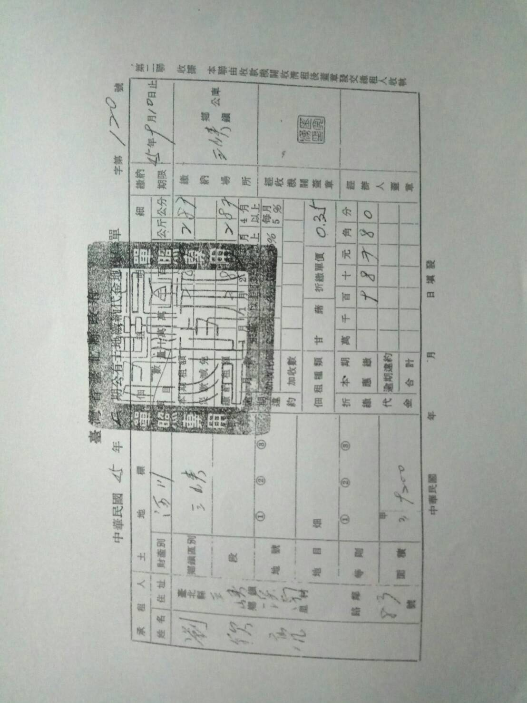
▲圖1 民國45年開立之公有土地繳納代金地租聯單
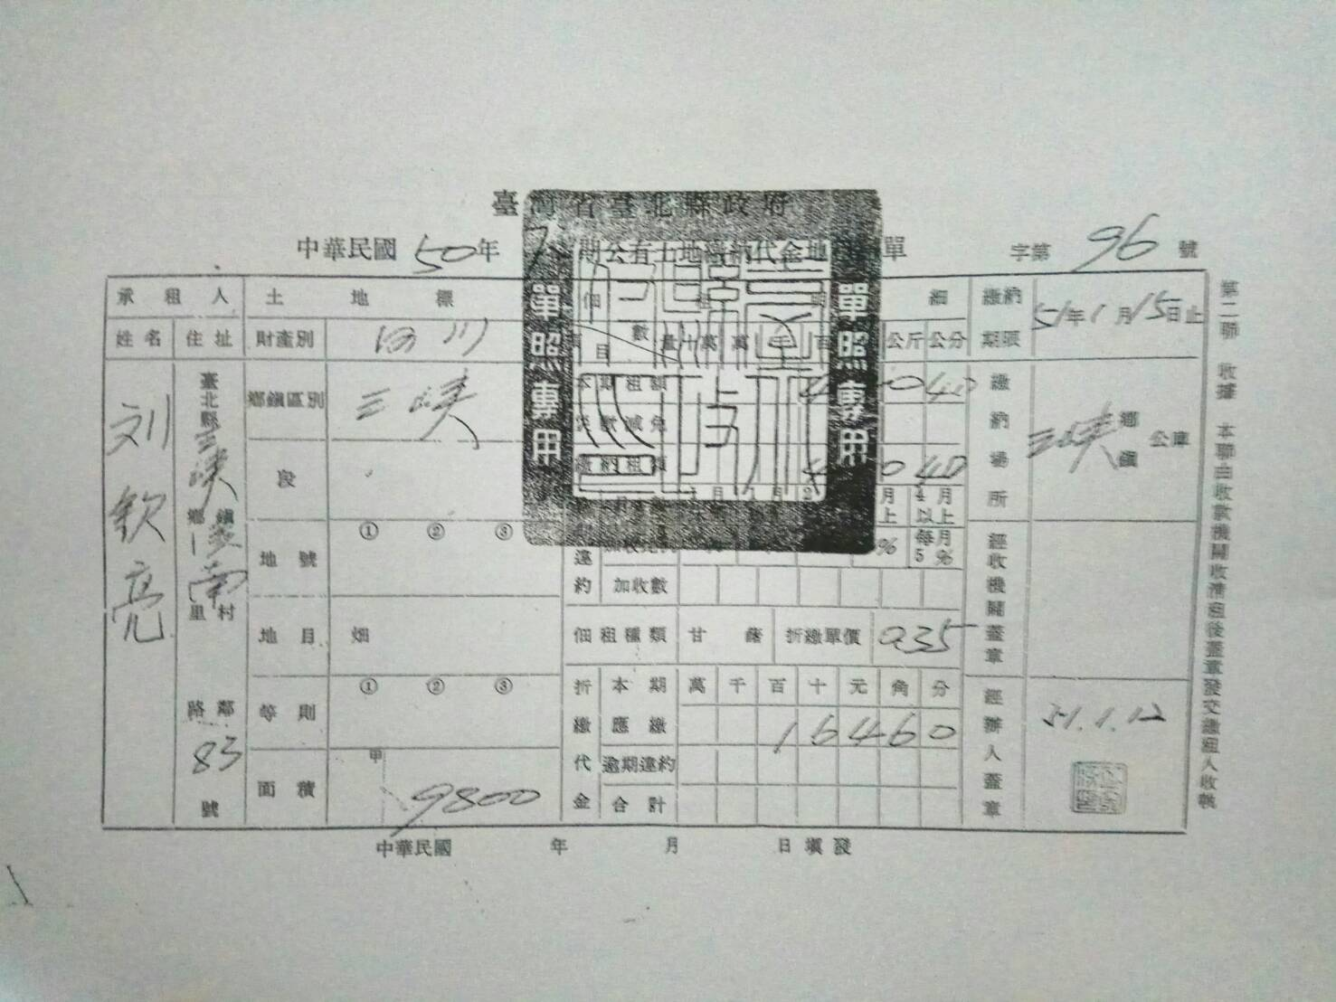
▲圖2 民國50年開立之公有土地繳納代金地租聯單

參附錄 圖1、圖2。
據劉家人言，在102年政府人員來張貼公告時，曾質疑他們是後來才搬來這邊居住的，要求拿出早期在此居住的證明，去申請合法房屋，但當劉家人拿出早期的租聯單時，政府機關卻以單據過舊，無從考察為由駁回。
國有財產法第52條之2 「非公用財產類之不動產，於民國三十五年十二月三十一日以前已供建築、居住使用至今者，其直接使用人得於民國一百零四年一月十三日前，檢具有關證明文件，向財政部國有財產局或所屬分支機構申請讓售。經核准者，其土地面積在五百平方公尺以內部分，得按第一次公告土地現值計價。」
行政程序法第8條明文：「行政行為，應以誠實信用之方法為之，並應保護人民正當合理之信賴。而信賴保護原則主要源自於法治國家之法安定性原則而來，指人民因信賴特定之行政行為所形成之法秩序，進而安排其生活或處置財產時，基於誠信原則，不能因嗣後行政行為之變動，而影響人民既有之權益，使之遭受不可遇見之損害。
內政部60.4.1台內地字第四○九二六七號函 一、都市計畫法第廿二、廿四、廿五各條所稱「土地權利關係人」應包括下列兩項： (一)土地所有權人。(二)土地使用權人。
土地使用權人以典權人、地上權人、地役權人、永佃權人、公有土地管理機關、或持有租賃、借用契約或土地所有權人出具之同意使用證明者為限。
河川管理辦法第四條：「中央、直轄市及縣（市）管河川之管理機關，應依前條辦理河川管理事項。但前條第九款有關中央管河川之防汛、搶險由直轄市及縣（市）政府辦理。前項管理機關，在中央為經濟部水利署（以下簡稱水利署），並由水利署所屬河川局（以下簡稱河川局）執行其轄管之河川管理工作。」
第 二 章「河川區域及土地管理 第七條前項公告劃入河川區域內之公私有土地在未經變更 公告劃出前，管理機關應依本法及本辦法相關規定限制其使用。」
行政程序法第134條 「因行政處分而中斷之時效之請求權,於行政處分"不得訴請撤銷"後,其原有時效期間不滿五年者,因中斷而重行起算之時效期間為五年。」
國有非公用不動產被占用處理要點：「占用人於法院判決確定(含與確定判決同一效力之執行名義)應繳納使用補償金及其利息，申請分期付款繳清，並承諾如未依所定方式繳納，願依原執行名義補繳分期付款申請日之次日至清償日止之利息者，其利息計算至分期付款申請日止。 前二項分期付款期數，視占用人經濟能力酌情定之。」
「人權理事會」委任居住權專家於2012年出版。

